PLANISTA BD 2008

INSTRUKCJA OBSŁUGI

WROCŁAW 2016

PMC - Piotr Chyliński
51-671 Wrocław, ul. 9 Maja 62/5
tel. 600-335-067
e-mail:planista@planista.com.pll
http://www.planista.com.pl

Spis treści

1. Cechy nowej wersji programu Planista BD 2008 6
2. Instalowanie programu 7
Praca na jednym komputerze. 8
Praca w sieci 9
Komunikacja z bazą 11
3. Uruchamianie programu 14
4. Menu Baza 15
5. Właściwości tabel powiązanych z bazą. 16
6. Rejestracja budów, kontrahentów, jednostek, przeznaczenia. 17
Zakładka z tabelą budów. 17
Tabela kontrahentów 18
Tabela jednostek miary 18
Tabela przeznaczenie 19
7. Rejestracja kosztów i przychodów 20
Rejestracja kosztów na formularzu ewidencyjnym. 20
Opis formularza 20
Przypisywanie kosztu do czynności 21
Baza nakładów dostępna w formularzu 22
Zastosowanie bazy nakładów. 23
Praca na formularzu bez użycia myszy. 23
Rejestracja przychodów. 25
8. Kaucje gwarancyjne 26
9. Ewidencja dokumentów 27
10. Wczytanie harmonogramu 29
Wczytanie harmonogramu z pliku 29
Wczytanie harmonogramu z bazy 29
11. Zapisanie harmonogramu 30
Zapisanie harmonogramu do pliku 30
Zapisanie harmonogramu do bazy 30
12. Dopisywanie harmonogramów. 32
13. Zestawienia zarejestrowanych kosztów i przychodów 33
Zakładka „Wpisy indywidualne”. 33
Zakładka „Wpisy zgrupowane”. 34
Zakładka „Przychody”. 35
14. Zestawienia kosztów z limitami 35
15. Zestawienia danych o budowach 36
Zakładka „Budowy-aktualne warianty”. 36
16. Zestawienia kosztów z limitami wg czynności. 40
17. Zapotrzebowanie okresowe na zasoby. 42
18. Baza nakładów rzeczowych 44
19. Składanie zamówień na nakłady 45
20. Baza cen jednostkowych dla robót 47
Wywołanie bazy 47
Wypełnianie bazy 47
Za pośrednictwem menu „Baza” 47
Zapisywanie w bazie ceny jednostkowej pobieranej z „Tabeli czynności” 49
Filtrowanie bazy 50
Wpisywanie ceny jednostkowej do „Tabeli czynności”. 50
21. Typy czasów 51
22. Definiowanie użytkowników i podział uprawnień w dostępie do zasobów bazy. 51
Główny użytkownik. 51
Pozostali użytkownicy. 54

Cechy nowej wersji programu Planista BD 2008

- Systemem zarządzania bazą danych jest Firebird 2.1
- Możliwość zapisywania wielu informacji zawartych w poszczególnych harmonogramach do baz danych.
- Pozostaje w programie możliwość zapisywania harmonogramów do pliku *.pla (jak w wersjach nie bazodanowych) co daje możliwość kontaktu z otoczeniem nie związanym z daną bazą.
- Raportowanie postępu prac.
- Rejestracja w bazie kosztów, a w szczególności zużycia nakładów rzeczowych z przypisaniem do poszczególnych budów i określonych wykonawców.
- Rejestrowanie przychodów uzyskiwanych z wykonywanych prac.
- Możliwe jest raportowanie jednocześnie wszystkich budów zarejestrowanych w bazie.
- Baza danych daje możliwość łatwego uzyskania zestawień zapotrzebowania na zasoby jednocześnie z wielu budów. Takie zestawienia mogą ułatwić planowanie zaopatrzenia w skali całej firmy.
- Praca z bazą w systemie wielodostępu. Do jednej bazy może mieć dostęp wielu użytkowników, co umożliwia rozdzielenie pracy w firmie na:
  - planistyczną,
  - ewidencyjną,
  - kontrolną.

Informacje zapisywane w bazie.

BAZA

DANYCH

PLAN

(b
udżet i
harmonogram)

ZAAWANSOWANIE
PRAC

PONIESIONE
KOSZTY

UZYSKANE
PRZYCHODY

Kosztorys
1
2
3
4

Główne pytania, na które odpowiada baza.
- Czy prace przebiegają zgodnie z planem?
- Czy na wykonane prace poniesiono koszty zgodne z przewidywanymi?
- Czy na wykonane prace zużyto nakłady rzeczowe zgodne są z założonymi limitami?
- Czy uzyskane przychody są proporcjonalne do wykonanych prac?

Instalowanie programu

Program Planista BD 2008 jest tak skonstruowany, że dla jego uruchomienia wymagane jest połączenie z właściwą wersją bazy danych.
Baza danych znajduje się w pliku o odpowiedniej konfiguracji, który zakładany jest w pamięci dyskowej przez procedury zawarte w programie Planista BD 2008. Plikowi temu można nadać dowolną nazwę i dowolne rozszerzenie.
Aby program Planista BD 2008 mógł założyć plik z bazą i z nią współpracować wymagane jest wcześniejsze zainstalowanie systemu zarządzania bazą danych Firebird 2.1.

Dwa sposoby pracy programu Planista BD 2008

- Wszystko na jednym komputerze.
- Praca w sieci.

Praca na jednym komputerze.

Należy:
  - zainstalować system zarządzania bazą danych Firebird 2.1 z opcjami jak na serwerze;
  - zainstalować program Planista 2008;
  - umieścić klucz sprzętowy w porcie USB komputera;
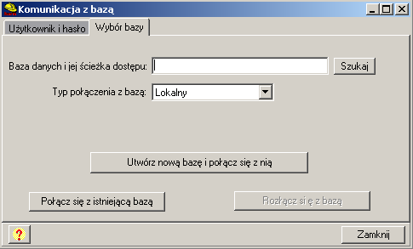
  - restartować komputer;
Należy podać ścieżkę dostępu i nazwę pliku z bazą. Np. c:\baza.fdb.
Typ połączenia z bazą ustawiamy na „Lokalny”.
  - uruchomić program Planista 2008 - przy pierwszym uruchomieniu programu zakładamy bazę w okienku „Komunikacja z bazą”, które pojawi się automatycznie. Po wprowadzeniu danych klikamy na przycisk „Utwórz nową bazę i połącz się z nią.” Połączenia z bazą, przy kolejnych uruchomieniach, będą wczytywane z rejestrów komputera, w których zapisywane są przy zamykaniu programu.
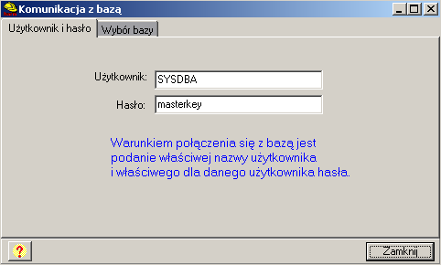
Na zakładce Użytkownik i hasło należy podać nazwę użytkownika i jego hasło. Przy instalowaniu systemu zarządzania bazą danych Firebird 2.1 domyślnie przyjmowana jest nazwa użytkownika SYSDBA i hasło masterkey

Praca w sieci

Przy pracy sieciowej należy wyznaczyć jeden komputer, który będzie pełnił funkcję serwera.

Na komputerze serwerowym należy:
  - zainstalować system zarządzania bazą danych Firebird 2.1;
  - udostępnić port 3050, z którego domyślnie korzysta system zarządzania bazą danych Firebird 2.1 przy komunikacji z pozostałymi komputerami;
  - umieścić plik z bazą danych (na komputerze serwerowym można też zainstalować program Planista BD 2008).

Na pozostałych komputerach, na których ma być uruchamiany program Planista BD 2008 należy:
- zainstalować program Planista BD 2008;
- zainstalować usługę „klient” systemu zarządzania bazą danych Firebird 2.1;
- umieścić klucz sprzętowy w porcie USB komputera;
- restartować komputer;
- przy pierwszym uruchomieniu programu Planista BD 2008 na danym komputerze należy:
  - ustawić typ połączenia z bazą jako „Zdalny” (pojawi się pole „Adres komputera z bazą danych”),
  - podać adres (np. nr IP) komputera serwerowego,
  - podać pełną ścieżkę dostępu i nazwę pliku z bazą na komputerze serwerowym.

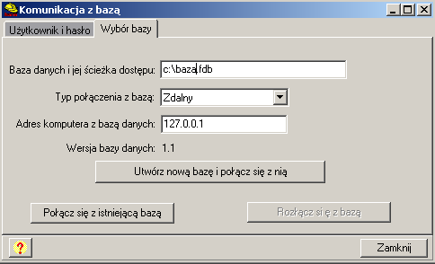
Jeżeli na komputerze serwerowym nie znajduje się już baza o podanej nazwie klikamy na przycisku „Utwórz nową bazę i połącz się z nią”.
Jeżeli na komputerze serwerowym znajduje się już baza o podanej nazwie klikamy na przycisku „Połącz się z istniejącą bazą”.

Komunikacja z bazą

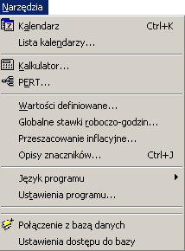
Po uruchomieniu programu można wywołać okienko „Komunikacja z bazą” poleceniem „Połączenie z bazą danych” znajdującym się w menu Narzędzia.
Ponieważ warunkiem uruchomienia programu jest jego połączenie się z bazą to przyciski „Połącz się z istniejącą bazą” i „Utwórz nową bazę i połącz się z nią” będą nieaktywne. Aktywny natomiast stanie się przycisk „Rozłącz się z bazą”.
Po przerwaniu dotychczasowego połączenia można połączyć się z inną istniejącą bazą lub utworzyć nową bazę.
W okienku zawarta jest też informacja o numerze wersji bazy danych, którą zakłada i z którą współpracuje aktualna wersja programu Planista BD. Jeżeli nowa wersja programu Planista BD wymaga nowszej wersji bazy danych to program poda odpowiedni komunikat oraz sam dokona archiwizacji istniejącej wersji bazy danych a następnie automatycznie wykona upgrade istniejącej bazy do aktualnie wymaganej wersji. Proces ten zachowuje w całości istniejącą zawartość bazy.
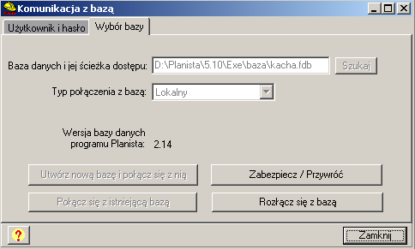

Schemat pracy.

Planista.exe
Pliki.pla
Firebird
systemem zarządzania bazą danych.
FAZA I. Logowanie:
Należy podać:
nazwę użytkownika,
hasło.
Baza z danymi 1
(plik o określonej nazwie i rozszerzeniu)
Baza z danymi N
(plik o określonej nazwie i rozszerzeniu )
FAZA II. Połączenie z bazą danych.
Należy podać ścieżkę dostępu i nazwę pliku z danymi Komunikacja z wybraną bazą za pośrednictwem Firebirda.
Zapisywanie i czytanie danych „po staremu” do pliku *.pla.

Schemat struktury bazy

Budowa 1
Budowa n
Wariant początkowy
Warianty pośrednie
Wariant aktualny
Każda budowa może posiadać wiele wariantów harmonogramów.
W bazie może być zarejestrowanych wiele budów.
Główną tabelą bazy jest
TABELA BUDÓW
Rejestracja w bazie kosztów, przychodów itp.
Przypisanie nie obowiązkowe.
Przypisanie obowiązkowe.

Uruchamianie programu

Program można uruchomić za pośrednictwem ikonki znajdującej się na pulpicie komputera lub z menu „Start”. Po uruchomieniu program zgłasza się z pustymi oknami „Tabela czynności” i „Harmonogram”.
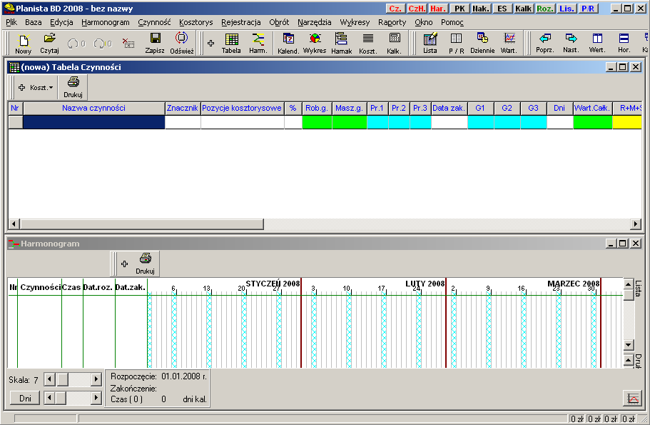
Uruchomienie programu oznacza jednocześnie jego połączenie się z bazą danych. Dane do tego połączenia program pobiera automatycznie z rejestrów, do których zapisuje są one przy zamykaniu programu.

Menu Baza

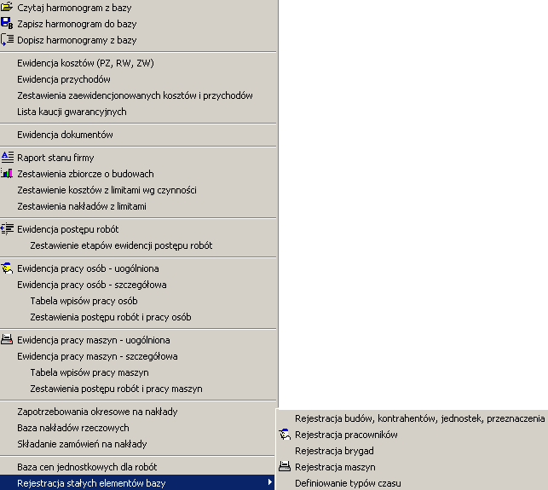
Menu Baza znajduje się na głównym pasku menu programu. Zawiera polecenia, których realizacja związana jest z komunikowaniem się programu z bazą danych. .

Właściwości tabel powiązanych z bazą.

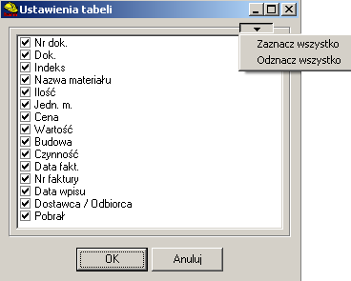
Większość tabelek zawierających dane pobierane z bazy za pośrednictwem zapytań języka SQL posiada określone właściwości:
Zestaw kolumn w przykładowej tabelce.
- maksymalna ilość kolumn określona jest w każdej tabelce lecz poszczególne kolumny można ukrywać w okienku „Ustawienia tabeli”; wszystkie kolumny jednocześnie można zaznaczyć lub odznaczyć poleceniami „Zaznacz wszystko” lub „Odznacz wszystko”,
- można zmieniać kolejność kolumn w tabelce metodą „złap, przemieść, puść” łapiąc nagłówek kolumny,
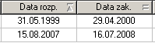
- wiersze można sortować rosnąco lub malejąco wg wartości zawartych we wskazanej kolumnie- kolumnę wskazuje się klikając na jej nagłówku, ponowne kliknięcie zmienia kierunek sortowania.
Widoczny w nagłówku kolumny kierunek sortowania.
- nie można edytować danych zawartych w tabelce; można przepisać dane do tabeli własnej klikając na poleceniu „Przepisz dane do własnej tabeli tekstowej”, w której edycja pól jest dozwolona.
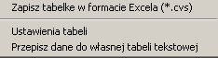
Każda taka tabelka posiada własne menu wywoływane prawym klawiszem myszki.

Rejestracja budów, kontrahentów, jednostek, przeznaczenia.

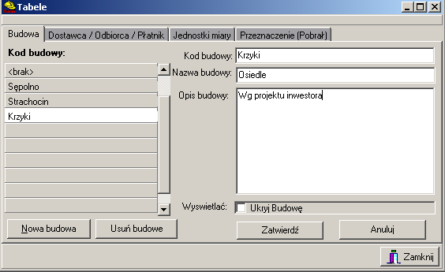
Zakładka z tabelą budów.

Wpisanie do bazy nowej budowy możliwe jest po kliknięciu na przycisku „Nowa budowa”. Po wypełnieniu pól „Kod budowy”, „Nazwa budowy” i „Opis budowy” należy kliknąć na przycisku „Zatwierdź” lub „Anuluj”. Przycisk „Zatwierdź” wprowadza dane do bazy. Przycisk „Anuluj” anuluje wpisy.
Usuwanie budowy z bazy obwarowane jest określonymi uwarunkowaniami. Nie można skasować budowy jeżeli przypisany został do niej określony dokument.
Opcja „Ukryj budowę” służy do ukrywania danej budowy na listach, na których dokonuje się wyboru budowy. Np. na liście budów dostępnej na formularzu ewidencyjnym. Opcja ta umożliwia schowanie nieinteresującej nas budowy (np. budowy, która jest już zakończona) bez konieczności kasowania jej z bazy.

Tabela kontrahentów

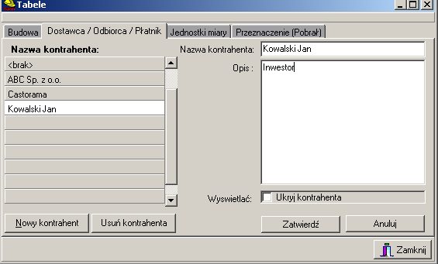
Wpisanie nowego kontrahenta możliwe jest po kliknięciu na przycisku „Nowy kontrahent”.

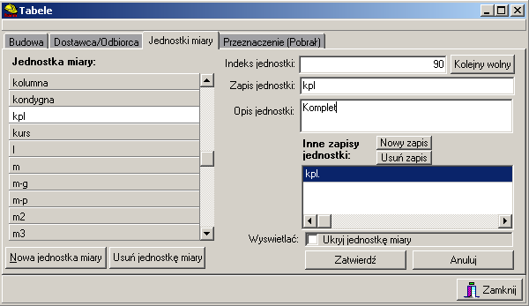
Tabela jednostek miary

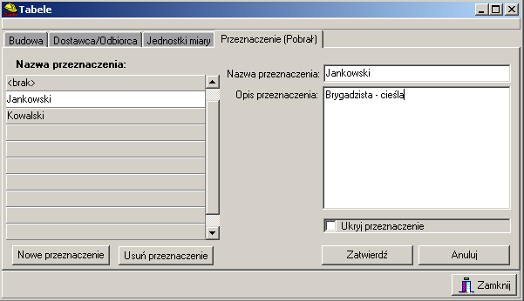
Tabela przeznaczenie

Rejestracja kosztów i przychodów

Rejestracja kosztów na formularzu ewidencyjnym.

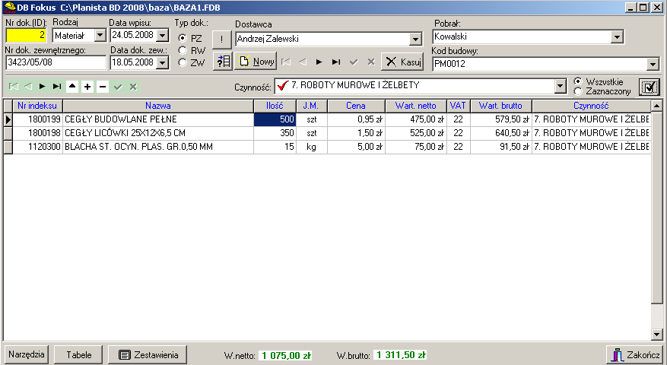
Opis formularza

Formularz zawiera:
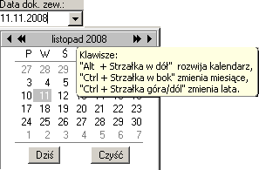
    - tabelę zawierającą rekordy składające się z pól: 1) Nr indeksu, 2)Nazwa, 3) Ilość, 4)Jednostka miary, 5) Wartość netto, 6) VAT, 7)Wartość brutto, 8) Czynność;
    - pole „Nr dokumentu” – wypełnia się automatycznie;
    - pole „Nr dok. zewnętrznego” – należy wpisać tekst z klawiatury,
    - dwa pola z datą „Data wpisu” i „Data dokumentu zewnętrznego”; pola te można wypełnić z klawiatury lub z rozwijanego kalendarza,
    - opcjonalny wybór typu formularza: Pz, Rw i Zw,
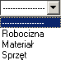
    - przypisanie rodzaju do wszystkich wpisanych w tabelce nakładów; rodzaj wybierany jest z rozwijanej listy – może to być „Robocizna”, „Materiał”, „Sprzęt” lub kreska,
    - przypisanie do wszystkich wpisanych w tabelce nakładów cech: „Dostawca”, „Pobrał”, i „Kod budowy” wybieranych z rozwijanych list – listy te wypełnia się w okienku wywoływanym przyciskiem „Tabele”,

Przypisywanie kosztu do czynności

Przypisywanie czynności do kosztu odbywa się za pomocą trzech elementów:
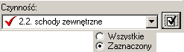
- rozwijanej listy czynności,
1
3
2
- przycisków wyboru określających czy daną czynność wpisać do jednego czy wszystkich wierszy tabelki,
- przycisku wywołującego wpisanie.
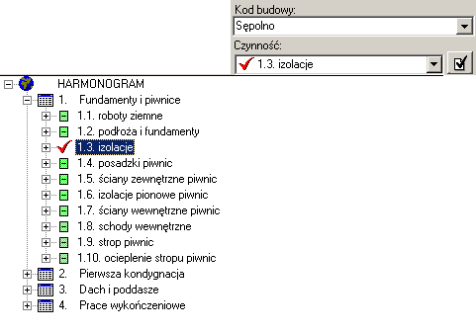
Listę czynności wywołuje ten przycisk lub klawisze „Alt+C”.
Lista czynności pobierana jest z harmonogramu dla budowy wybranej w polu „Kod budowy”.
Ponieważ do budowy może być przypisanych kilka harmonogramów to wybierany jest automatycznie ten, który posiada status „Aktualny”.
Lista przedstawiana jest w postaci rozwijanego drzewka. Gałęziami drzewka są czynności zbiorcze natomiast listkami są czynności zwykłe. Przypisywać można czynność zwykłą, zbiorczą lub całą budowę.
Rozwijanie gałęzi drzewka odbywa się poprzez kliknięcie na ikonce „plus” lub klawiszem „strzałka w lewo”.
Zwijanie gałęzi drzewka odbywa się poprzez kliknięcie na ikonce „minus” lub klawiszem „strzałka w prawo”.
Należy wybrać czynność a następnie zatwierdzić przypisanie przyciskiem. Przed kliknięciem na przycisku należy wybrać opcję przypisania: do wszystkich wierszy w tabelce czy do wybranego.

Baza nakładów dostępna w formularzu

Baza nakładów jest elementem całej bazy danych, którą zakłada Planista BD 2008.
Baza tworzona jest: 1) automatycznie z nakładów zawartych w kosztorysach zapisywanych do bazy wraz z harmonogramem, 2) przez dopisanie nakładu do bazy w formularzu ewidencyjnym za pośrednictwem przycisku „Dodaj do bazy”, 3) dopisanie nakładu w okienku „Baza nakładów rzeczowych” wywoływanym poleceniem o tej samej nazwie znajdującym się w menu „Baza”.

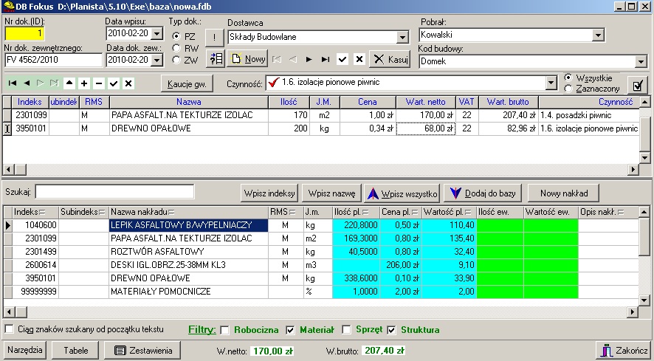
Baza nakładów dostępna w formularzu.

Zastosowanie bazy nakładów.

przyspiesza wypełnianie tabeli przez wpisanie do wiersza danych wybranego nakładu z bazy za pomocą przycisków „wpisz indeks”, „wpisz nazwę” lub „wpisz wszystko”,
    - podpowiada wg jakich jednostek miar wpisywać dany nakład,
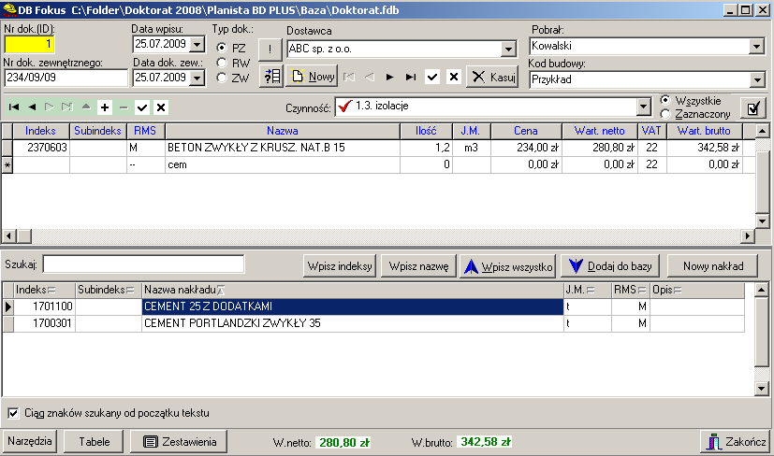
    - pozwala na wpisanie do tabeli nakładu z właściwym indeksem i subindeksem.
Nazwa nakładu ,wpisywana do tabeli w kolunie „Nazwa”, jest automatycznie wyszukiwana w bazie nakładów.
Wyszukiwany jest ciąg znaków począwszy od pierwszego znaku nazwy nakładu lub w całym tekście – zgodnie z stawioną opcją.

Praca na formularzu bez użycia myszy.

Do opisania tego rodzaju pracy potrzebne będzie użycie pojęcia fokus.
Fokus – określa aktualne połączenie z całą klawiaturą lub jej częścią określonego obiektu zawartego w okienku, z którym aktualnie pracujemy. Obiektami tymi są: pola edycyjne, kalendarze, przyciski, tabelki lub poszczególne pola w tych tabelkach itp.
Zwykle połączenie to jest sygnalizowane w widoczny sposób. Np. ustawienie fokusa na polu edycyjnym powoduje pojawienie się migającego kursora w tym polu.
Pomiędzy poszczególnymi polami edycyjnymi można przemieszczać fokus w określonym porządku używając klawisza „Tab”. Użycie klawisza „Tab” z wciśniętym klawiszem „Shift” powoduje przemieszczanie się fokusa w przeciwnej porządku.
Poniżej przedstawiony rysunek pokazuje komponenty i ich kolejność, po których przemieszcza się fokus w tym okienku.

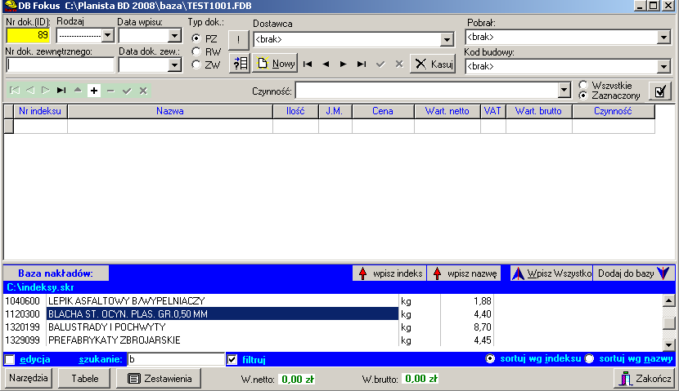
1
2
3
4
5
6
7
8
9
10

Rejestracja przychodów.

Okienko służące do rejestracji przychodów wywoływane jest poleceniem „Rejestracja przychodów” znajdującym się w menu Baza.
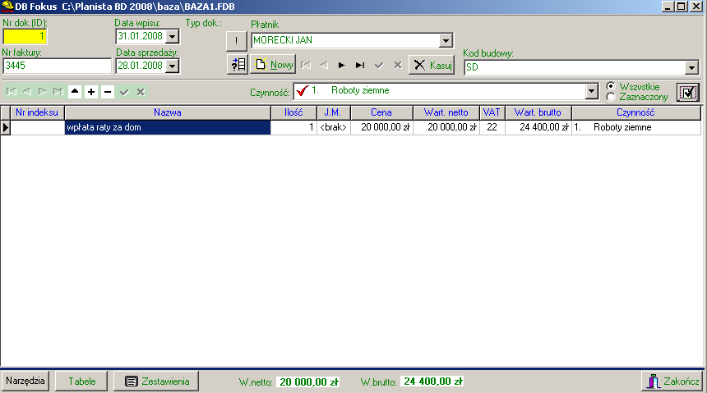

Kaucje gwarancyjne

Określanie kaucji gwarancyjnych dotyczy wartości danego dokumentu kosztowego (PZ,RW,ZW). W bazie danych kaucje gwarancyjne przypisane są do ID dokumentu.
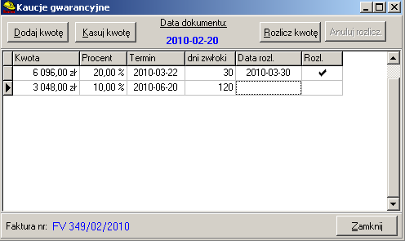
Wy wołanie okienka „Kaucje gwarancyjne” następuje po kliknięciu na przycisku „Kaucje gw.” Znajdującym się w okienku kosztowym.

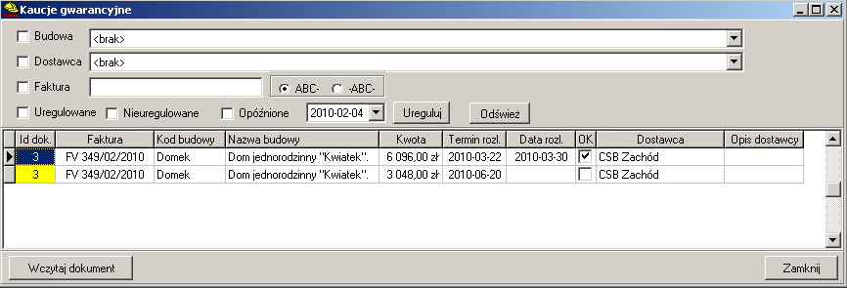

Ewidencja dokumentów

Polecenie „Ewidencja dokumentów” znajdujące się w menu „Baza” otwiera okienko służące do tworzenia i zapisywania dokumentów do bazy.

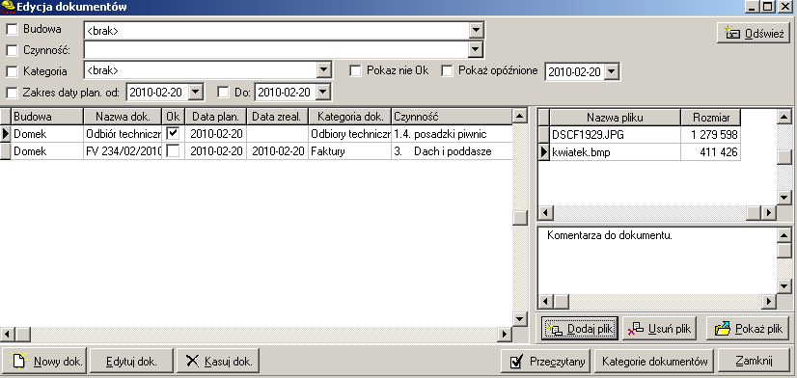
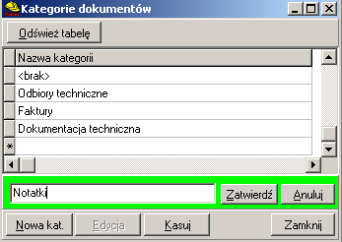
Posłużenie się przy opisie dokumentów cechą nazwaną „kategorie dokumentów” pozwala lepiej zarządzać dokumentami. Przypisanie tej cechy do dokumentu nie jest obowiązkowe.

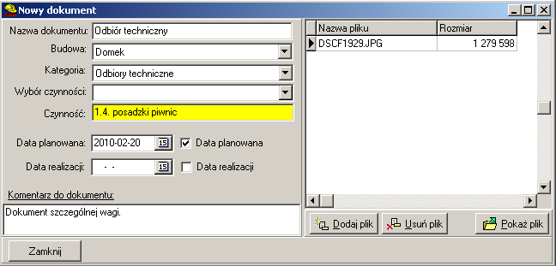
Przycisk „Dodaj plik” wywołuje systemowe okienko „Otwieranie”, w którym można wskazać plik, który po kliknięciu na przycisku „Otwórz” przypisany przypisany zostanie do danego dokumentu. Do każdego dokumentu może być przypisanych dowolnie dużo plików.
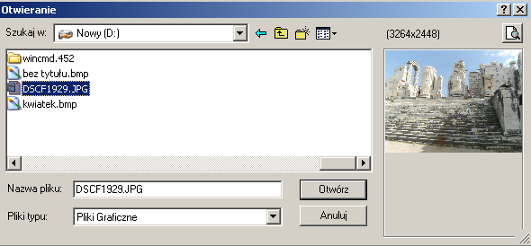

Wczytanie harmonogramu

Wczytanie harmonogramu z pliku

Wczytywanie harmonogramu z pliku odbywa się za pośrednictwem polecenia Czytaj harmonogram z pliku znajdującym się w menu Plik.

Wczytanie harmonogramu z bazy

Wczytanie harmonogramu z bazy odbywa się za pośrednictwem polecenia Czytaj harmonogram z bazy znajdującym się w menu Baza. Po wywołaniu tego polecenia pojawi się okienko Lista budów i wariantów harmonogramów.
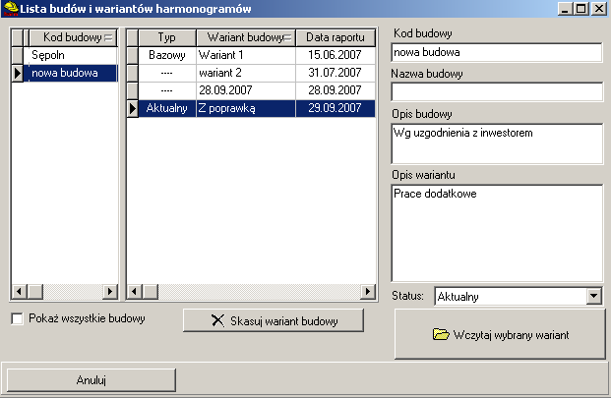
W okienku tym należy wybrać właściwą budowę, a następnie wariant budowy zawierający odpowiedni harmonogram. Lista wariantów budów odnosi się zawsze do wskazanej budowy.
Opcja „Pokaż wszystkie budowy” wywołuje na liście również budowy zaznaczone jako ukryte.

Zapisanie harmonogramu

Zapisanie harmonogramu do pliku

Zapisywanie harmonogramu do pliku odbywa się za pośrednictwem polecenia Zapisz harmonogram do pliku jako... znajdującym się w menu Plik.

Zapisanie harmonogramu do bazy

Zapisywanie harmonogramu do bazy odbywa się za pośrednictwem polecenia Zapisz harmonogram do bazy znajdującym się w menu Baza. Po wywołaniu tego polecenia pojawi się okienko Lista budów i wariantów harmonogramów.
Zapis harmonogramu do bazy traktowany jest też jak raport opisujący aktualny planowany zakres robót oraz zawierający informację o stanie ich zaawansowania.
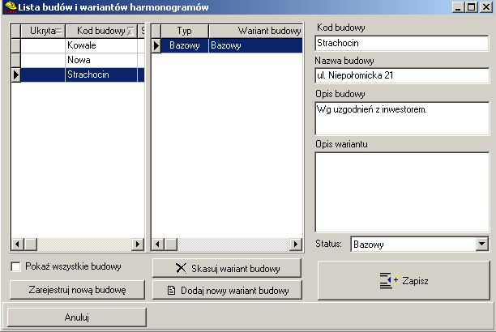

Zapisywany harmonogram może być zapisany:
- w miejsce już istniejącego wariantu istniejącej budowy;
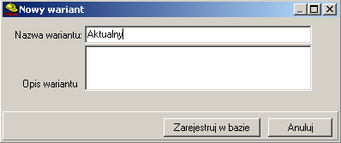
- do nowego wariantu istniejącej budowy – w celu zarejestrowania nowego wariantu należy wywołać przyciskiem „Dodaj nowy wariant budowy” okienko „Nowy wariant”;
- do nowej budowy – w tym celu należy najpierw zarejestrować nową budowę a następnie nowy wariant; w przypadku gdy budowa nie ma jeszcze zarejestrowanego żadnego wariantu kliknięcie na przycisku „Zapisz” automatycznie wywoła okienko „Nowy wariant”.

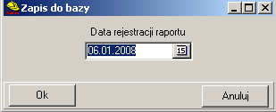
Przed zapisem harmonogramu do bazy program wywoła okienko „Zapis do bazy” zawierające pole służące do określenia daty, dla której dane zawarte w harmonogramie stanowią aktualny raport.
Do czego służy data rejestracji raportu?
- Data ta mówi nam o tym jakiego dnia dotyczą informacje zawarte w harmonogramie, m.in. planowany zestaw prac, planowane terminy wykonania, podany postęp robót itp.;
- Wg daty rejestracji raportu liczony będzie planowany postęp prac dla danego wariantu budowy używany w zestawieniach dostępnych w programie.

Niezależnie od daty raportu pamiętana jest data zapisu harmonogramu do bazy.

Dopisywanie harmonogramów.

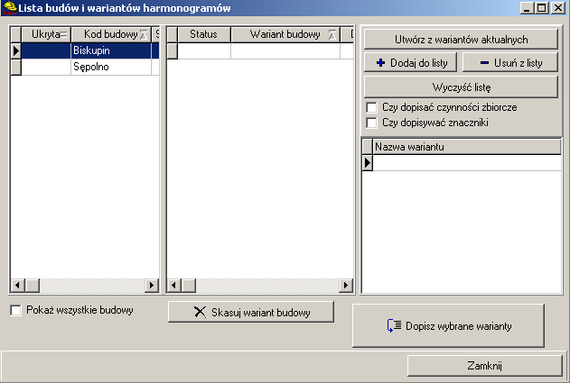
W programie istnieje możliwość szybkiego łączenia wybranych harmonogramów. Przycisk „Utwórz z wariantów aktualnych” tworzy listę harmonogramów opatrzonych statusem „Aktualny” dla wszystkich aktywnych budów.

Zestawienia zarejestrowanych kosztów i przychodów

Okno z zestawieniami wywołuje się poleceniem „Zestawienia zarejestrowanych kosztów i przychodów”. W oknie tym znajdują się trzy zakładki, na których przedstawiane są poszczególne zestawienia kosztów i przychodów zarejestrowanych na formularzach ewidencyjnych. W lewej części okna znajduje się lista budów, które nie mają włączonej opcji „Ukryj budowę”. Budowy z tą opcją znajdują się w bazie ale nie są ujawniane na liście. Zawarte są też opcje <wszystkie> i <brak>.
Wybór budowy powoduje przefiltrowanie wszystkich wpisów tylko do tych, które przypisane są do wskazanej budowy. Opcja <wszystkie> pokazuje wszystkie wpisy i opcja <brak> wywołuje tylko wpisy nie przypisane do żadnej budowy.
W górnej części okna znajduje się zestaw filtrów, za pomocą których można filtrować listę wpisów. Można użyć jednocześnie kilka filtrów. Będą one działały połączone relacją „i”. Każdy filtr posiada zaprzeczenie „Nie”. Włączenie zaprzeczenia powoduje odwrotne zadziałanie filtra – pozostawia w zestawieniu wszystkie wpisy oprócz wskazanego.

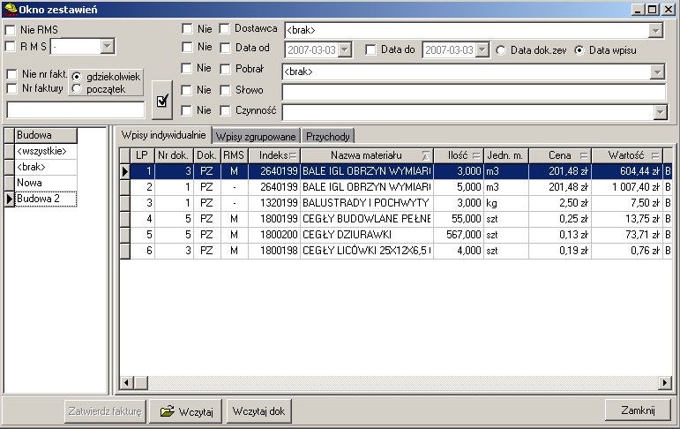
Zakładka „Wpisy indywidualne”.
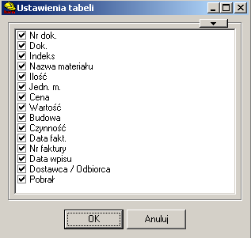
Lista kolumn w tabelce na zakładce „Wpisy indywidualne”.
Zakładka „Wpisy indywidualne” zawiera listę wszystkich wpisów stanowiących koszty. Lista kolumn

Zakładka „Wpisy zgrupowane”.

Tabelka z wpisami zgrupowanymi dotyczy danych zarejestrowanych po stronie zużycia, lecz zgrupowanych wg indeksu i jednostki miary lub faktury. W dolnej tabelce tej zakładki zawarta jest lista wpisów indywidualnych składających się na zapis zgrupowany wskazywany w górnej tabelce.
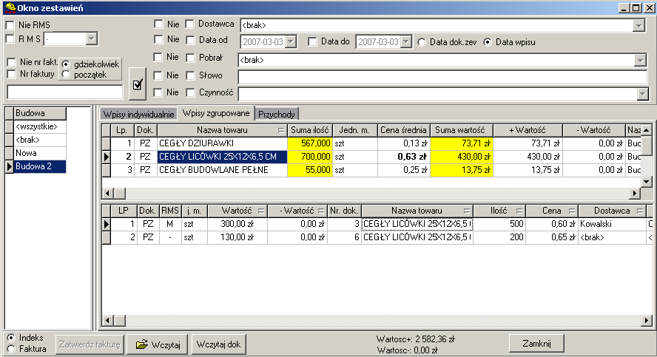

Zakładka „Przychody”.

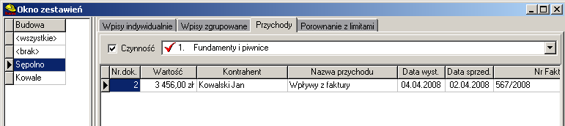
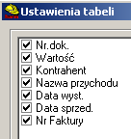
Lista kolumn w tabelce na zakładce „Przychody”.

Zestawienia kosztów z limitami
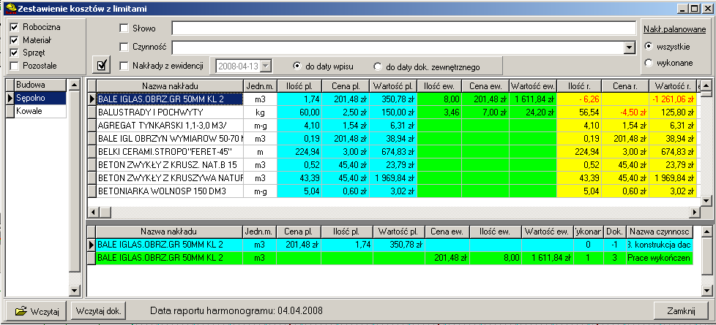
Limity wynikające z kosztorysu (kolumny niebieskie).
Zarejestrowane ilości zużycia materiału (kolumny zielone).
Różnice ilości, ceny i wartości (kolumny żółte).
Lista budów. Porównanie odbywa się dla wybranej budowy.

Opcje „R”, „M” i „S” dotyczą zarówno danych z kosztorysu jak i danych zarejestrowanych po stronie zużycia i oznaczają uwzględnienie w zestawieniu grup nakładów R-robocizny, M-materiału, S-sprzętu. Opcja „Pozostałe” dotyczy kosztów zarejestrowanych lecz nie przypisanych do żadnej z grup R,M,S.

Opcje „wszystkie” i „wykonane” dotyczą wyłącznie nakładów planowanych i dotyczą sposobu pobierania wartości do kolumn „Ilość pl”, „Cena pl” i „Wartość pl”:
    - opcja „wszystkie” pobiera do kolumn wartości z wszystkich nakładów zawartych w pozycjach kosztorysowych przypisanych do czynności;
    - opcja „wykonane” tylko z czynności wykonanych w procencie podanym jako procent zaawansowanie danej czynności.

Zestawienia danych o budowach

Okno z zestawieniami wywołuje się poleceniem „Zestawienia danych o budowach” z menu „Baza”. W oknie tym znajdują się trzy zakładki.

Zakładka „Budowy-aktualne warianty”.

Na tej zakładce prezentowane są dane dotyczące aktualnych wariantów wszystkich budów, które nie posiadają włączonej opcji „Ukryte”.
W zestawieniach tych porównać można cztery rodzaje informacji:
- Informacje o planowanym postępie prac, z których wynikają planowane koszty i przychody – źródłem informacji jest harmonogram.
- Informacje o rzeczywiście wykonanych pracach, z których wynikają koszty wg wartości planowanych nakładów i kwoty wypracowanego przychodu – źródłem informacji jest raport o zaawansowaniu prac.
- Informacje o rzeczywiście poniesionych kosztach – źródłem jest ewidencja kosztów.
- Informacje o wartościach zafakturowanych – źródłem jest ewidencja przychodów.
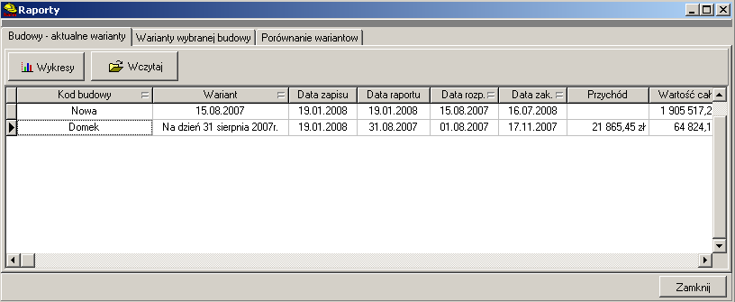
Lista budów posiadających warianty aktualne.
Wszystkie dostępne dane przedstawione są postaci tabelarycznej. Przy tabelarycznym przeglądzie danych dostępny jest przycisk „Wczytaj”. Kliknięcie na nim powoduje wczytanie z bazy wskazywanego w danym momencie wariantu harmonogramu. Można dzięki temu przyciskowi szybko wywołać z bazy wskazany harmonogram i sprawdzić jego zawartość.
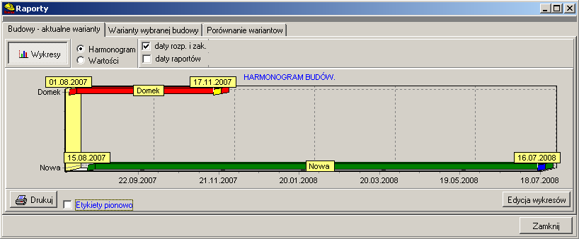
Opcja „Harmonogram” pozwala uzyskać ogólny, poglądowy harmonogram budów.

Po wciśnięciu przycisku „Wykresy” można uzyskać graficzną postać zestawień wybranych wielkości. Ponowne kliknięcie na tym przycisku przywołuje postać tabelaryczną.

Opcja „Wartości” wywołuje wykres słupkowy dla poszczególnych budów. Przy wybranej tej opcji pokazują się włączniki dla poszczególnych wielkości
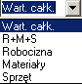
Zestawienia danych na wykresie można uzyskać w każdej z pięciu grup wartości. Należy rozwinąć listę i wybrać właściwą grupę.

Przy wyborze grupy „Wartość całkowita” mamy do wyboru 10 wielkości – 5 źródłowych i 5 wynikowych.
- „Cała wartość” – wartość całej budowy wyrażona w wartości całkowitej.
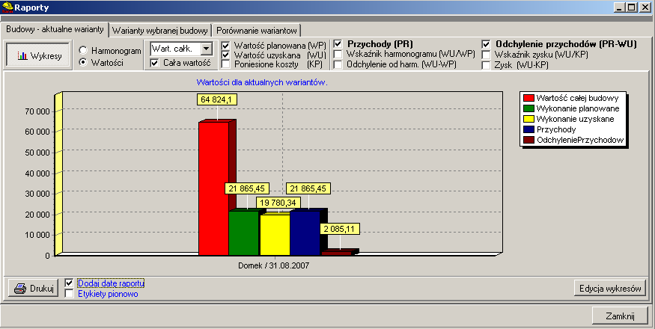
- „Wartość planowana (WP)” – wartość prac zaplanowanych zgodnie z harmonogramem do wykonania włącznie do dnia raportu wyrażona w wartości całkowitej.
- „Wartość uzyskana (WU)” – wartość prac zadeklarowanych jako wykonane włącznie do dnia raportu wyrażona w wartości całkowitej.
- „Poniesione koszty (KP)” – rzeczywiste koszty poniesione włącznie do daty dokumentu zewnętrznego i nie późniejszej niż data raportu.
- „Przychody (PR)” - włącznie do daty sprzedaży i nie późniejszej niż data raportu.
- „Wskaźnik harmonogramu (WU/WP)” – jest to stosunek wartości uzyskanej do wartości planowanej wyrażonych w wartościach całkowitych.
- „Odchylenie od harmonogramu (WU-WP)” – jest to różnica wartości uzyskanej i wartości planowanej wyrażonych w wartościach całkowitych.
- „Odchylenie przychodów (PR-WU)” – jest to różnica pomiędzy przychodami a wartością wykonanych prac wyrażoną w wartościach całkowitych.
- „Wskaźnik zysku (WU/KP)” – jest to stosunek wartości całkowitej wykonanych prac do wartości kosztów poniesionych na ich wykonanie.
- „Zysk (WU-KP)” - jest to różnica wartości całkowitej wykonanych prac i wartości kosztów poniesionych na ich wykonanie.

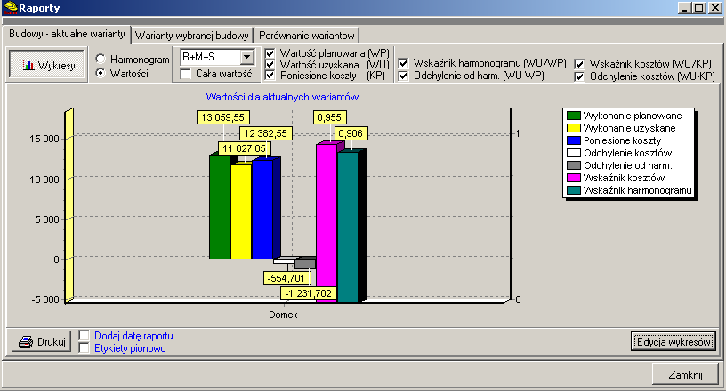
Przy wyborze pozostałych grup wartości dla każdej z nich mamy do wyboru 8 wielkości – 4 źródłowe i 4 wynikowe. Dla grupy RMS mamy:
- „Cała wartość” – całkowity koszt budowy wyrażony wg RMS.
- „Wartość planowana (WP)” – koszt RMS prac zaplanowanych zgodnie z harmonogramem do wykonania włącznie do dnia raportu.
- „Wartość uzyskana (WU)” – planowany koszt prac wykonanych (zadeklarowanych jako wykonane na harmonogramie).
- „Poniesione koszty (KP)” – wszystkie rzeczywiste koszty poniesione na daną budowę nie późniejszej niż do daty raportu. Brana jest pod uwagę data dokumentu zewnętrznego.
- „Wskaźnik harmonogramu (WU/WP)” – jest to stosunek wartości uzyskanej do wartości planowanej wyrażonych w łącznych kosztach RMS – jeżeli wskaźnik ma wartość poniżej 1 oznacza to, że wartość przerobionych prac jest mniejsza niż zaplanowano.
- „Odchylenie od harmonogramu (WU-WP)” – jest to różnica wartości uzyskanej i wartości planowanej wyrażonych w wartościach RMS.
- „Wskaźnik kosztów (WU/KP)” – jest to stosunek wartości kosztów RMS planowanych do poniesienia na wykonane prace do wartości kosztów poniesionych na ich wykonanie – jeżeli wskaźnik ma wartość poniżej 1 oznacza to, że koszt przerobionych prac jest większy niż zaplanowano..
- „Odchylenie kosztów (WU-KP)” - jest to różnica wartości kosztów RMS planowanych do poniesienia na wykonane prace i wartości kosztów poniesionych na ich wykonanie.

Tak jak dla łącznych kosztów RMS można uzyskać zestawienia 8 wielkości osobno dla robocizny, materiałów i sprzętu.
Dla „Wskaźnika harmonogramu” i „Wskaźnika kosztów” skala podana jest po prawej stronie wykresu.

Zestawienia kosztów z limitami wg czynności.
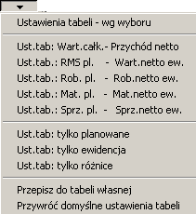
Zestawienie to wywołuje się poleceniem z menu „Baza”. W zestawieniu tym dostępne są: 1) kolumny z wartościami finansowymi występujące w „Tabeli czynności”, 2) kolumny z wartościami pobranymi z ewidencji kosztów i przychodów, 3) kolumny wyliczane będące różnicami innych kolumn. Wartości ujemne zawarte w kolumnach wyliczanych wypisywane są czerwonym kolorem.
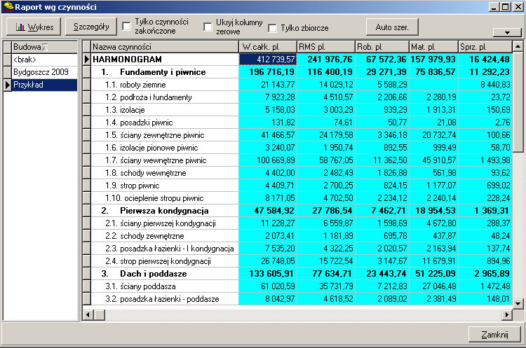
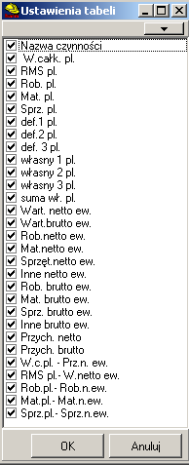
Określony zestaw widocznych kolumn można wybrać z menu podręcznego (wywoływanego prawym klawiszem myszy lub przyciskiem jak na rysunku) lub poprzez polecenie „Ustawienia tabeli – wg wyboru” w okienku „Ustawienia tabeli”.
W lewej części okienka znajduje się lista wszystkich budów nie ukrytych. Wartości w kolumnach dotyczą danych zawartych w harmonogramie zapisanym ze statusem „Aktualny” wskazanej budowy.
Wciśnięty przycisk „Wykres” przełącza widok tabeli na widok wykresu. Na wykresie można przyjąć opcje „pojedyncze” (oznacza pijedyncze czynności) lub „wszystkie” (oznacza wszystkie czynności zawarte w harmonogramie).
Przycisk „Edycja” otwiera okienko z opcjami wykresów. Możliwości modyfikowania wykresów opisane są w osobnej instrukcji dodawanej do programu zatytułowanej „Wykresy”.
Przycisk „Szczegóły” wywołuje okienko zawierające wykaz wszystkich wpisów, z których zebrane zostały dane w tabeli dotyczące wskazanej czynności.

Zapotrzebowanie okresowe na zasoby.

Na zakładce „Wybór wariantów” wybieramy budowy i warianty, z których będą wykonywane zestawienia.

Na zakładce „Wybór danych do zestawienia” należy wybrać dla zestawienia:
    - cykl czasowy,
    - zakes czasowy – zakres czasowy domyślnie ustawi się tak aby zawrzeć wszystkie wskazane budowy,
    - wartości lub RMS,
    - wybór z wskazanej listy określonych wartości.

Aby program wykonał obliczenia do zestawienia należy kliknąć na przycisku „Wykonaj zestawienie”.
Zestawienie dla wybranych wartości pojawi się na zakładce „Zestawienie”.

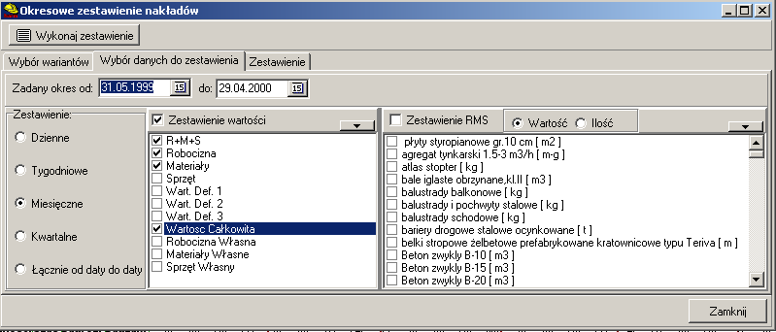
Wybór cyklu czasowego dla zestawienia.
Lista wartości.
Lista nakładów.

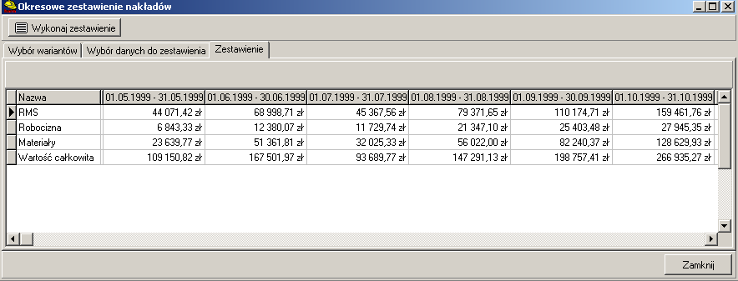
Przykładowe zestawienie wartości.

Baza nakładów rzeczowych

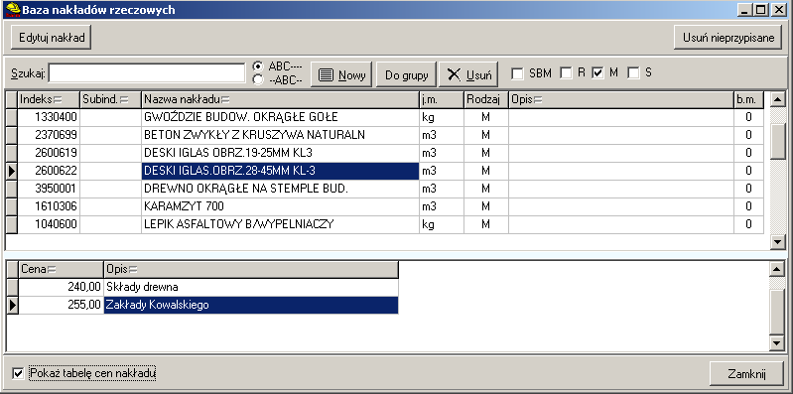
Polecenie „Baza nakładów rzeczowych” otwiera okienko o tej samej nazwie, w którym można dopisywać i edytować nakłady rzeczowe zawarte w bazie. Można też wpisywać i zmieniać ceny poszczególnych nakładów.
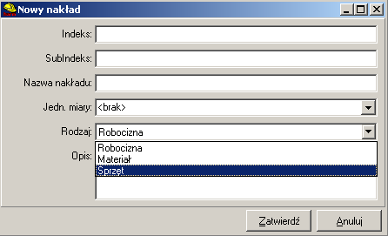

W okienku „Nowy nakład” możemy wypełnić poszczególne pola. Jeżeli nie wypełnimy pola „Indeks” program sam zaproponuje indeks domyślny. Pola „Subindeks” program nie wypełnia. Pole to można wypełnuc samemu lub pozostawić puste.

Składanie zamówień na nakłady

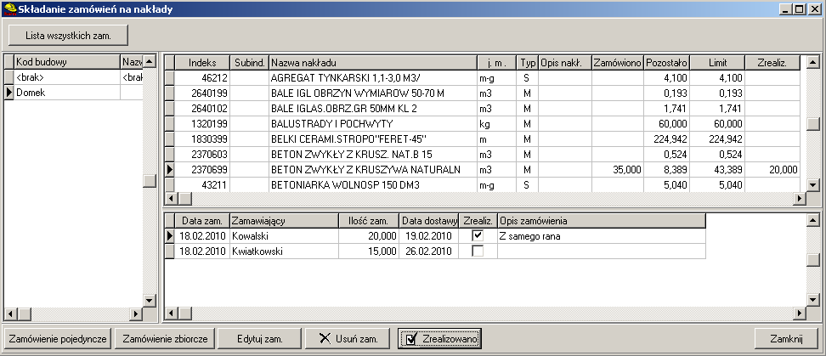
Polecenie „Składanie zamówień na nakłady” otwiera okienko o tej samej nazwie. W okienku tym można wywołać następne okienka. Można też odznaczać zrealizowane zamówienia przez użycie przycisku „Zatwierdź”.
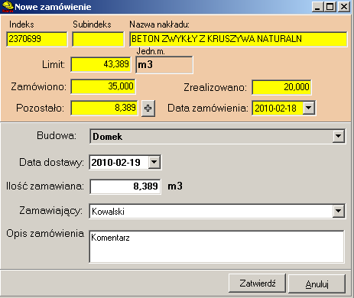
Przycisk „Zamówienia pojedyncza” wywołuje okienko „Nowe zamówienie”. W okienku tym można złożyć zamówienie na pojedynczy materiał. Edytowane są jedynie białe pola.
W okienku „Zamówienie zbiorcze” Można wypełnić w tej samej tabelce kilka zamówień dla wybranego zamawiającego ze wskazaniem na określoną datę dostawy. Datę dostawy należy określić w polu „Data dostawy”. Uwaga: W tej tabeli edytowana jest jedynie kolumna „Edycja”. Po wpisaniu w niej wielkości zamówienia na dany materiał i naciśnięciu klawisza „Enter” jiczba zapisywana jest do bazy, znika z kolumny „Edycja” i pojawia się w kolumnie „Zam. na dzień”.
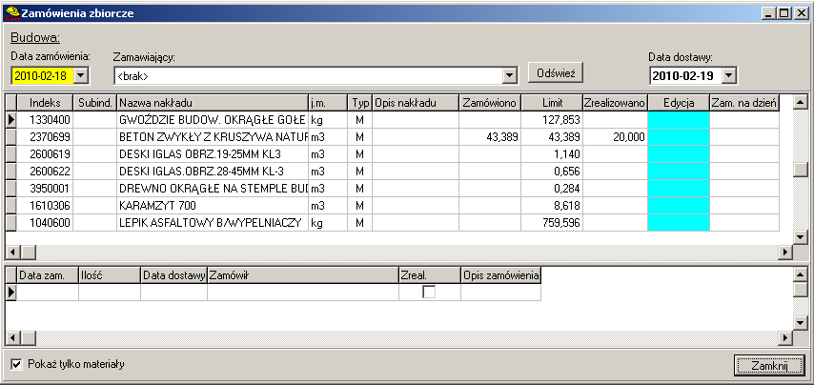
W dolnej części okienka widoczna jest lista wszystkich złożonych zamówień na wskazany materiał. Lista w dolnej części okienka ma charakter wyłącznie informacyjny i pozwala wytłumaczyć pochodzenie liczb w kolumnach „Zamówiono” oraz „Zrealizowano”.
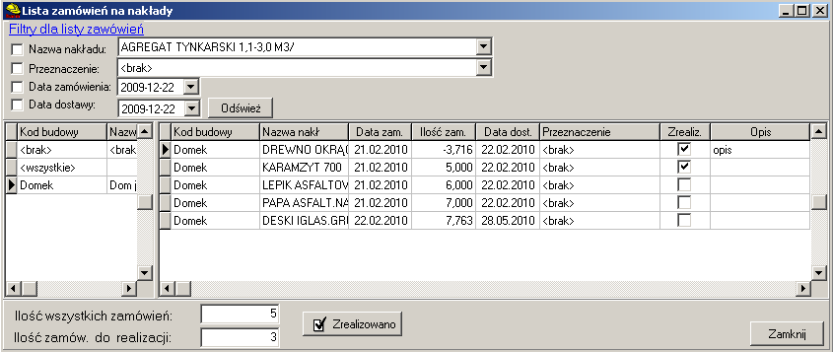
Przyciskiem „Lista wszystkich zam.” wywołuje się okienko „Lista zamówień na nakłady”. Widoczne są w nim wszystkie zamówienia złożone na nakłady dla danej budowy. Tabelę z zamówieniami można filtrować wg zamieszczonych w okienku filtrów.
Budowy wybierane są z listy znajdującej się w lewej części okienka. Po wskazaniu wiersza opisanego jako <wszystkie> na liście zamówień pojawią się zamówienia z wszystkich budów.

Baza cen jednostkowych dla robót

Wywołanie bazy
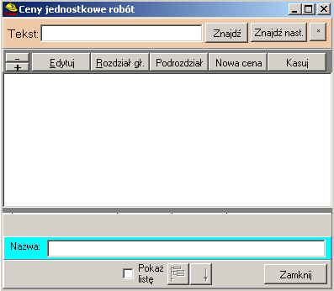
Bazę cen jednostkowych dla robót można wywołać poleceniem „Baza cen jednostkowych dla robót” znajdującym się w menu „Baza”.
Przed rozpoczęciem pracy z programem baza cen jednostkowych jest pusta. Użytkownik sam tworzy swoją bazę cen jednostkowych.
Baza ma strukturę drzewiastą. Można zakładać rozdziały, podrozdziały i w nich zapisywać roboty i ich ceny jednostkowe. Ilość poziomów dla podrozdziałów nie jest ograniczona.

Wypełnianie bazy

Za pośrednictwem menu „Baza”
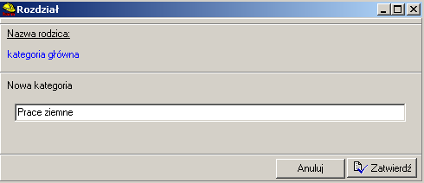
Przycisk „Rozdział gł.” Zakłada rozdział na najwyższym poziomie. Przycisk „Podrozdział” zakłada rozdział jako element podrzędny aktualnie wskazywanego rozdziału. Oba przyciski wywołują okienko „Rozdział”. W okienku tym wpisujemy nazwę nowego rozdziału. Mamy też podaną nazwę rozdziału nadrzędnego.
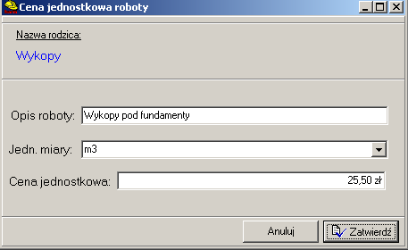
Przycisk „Nowa cena” wywołuje okienko „Cena jednostkowa roboty”. Cena jednostkowa musi być przypisana do rozdziału. Jego nazwa widoczna jest w okienku.

Przycisk „Edytuj” pozwala zmienić treść wskazywanego elementu drzewa.
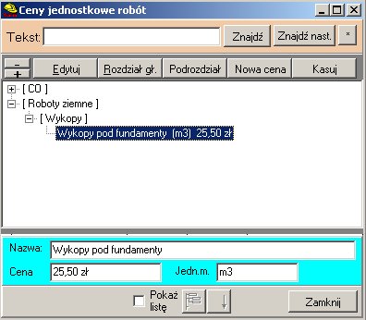
Przycisk „Kasuj” kasuje wskazaną cenę lub rozdział. Jednak rozdział może zostać skasowany jeżeli nie zawiera w sobie innych rozdziałów.
Drzewo bazy cen jednostkowych.
Pole zawiera treść wskazywanego elementu drzewa.

Zapisywanie w bazie ceny jednostkowej pobieranej z „Tabeli czynności”

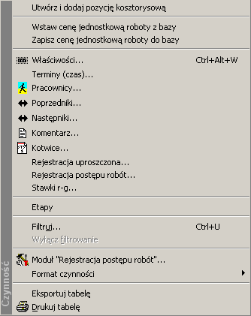
Można zapisać do bazy cenę jednostkową pobraną z „Tabeli czynności”. Cena ta pobierana jest zawsze z czynności zwykłej, z której odczytywana jest:
  - nazwa czynności,
  - jedn. miary,
  - cena jednostkowa.

Aby dokonać zapisu ceny do bazy należy kliknąć prawym klawiszem myszy na odpowiedniej czynności. Program zapamięta nr wiersza, z którego wywołane zostało menu. Następnie należy wybrać z pojawiającego się menu polecenie „Zapisz cenę jednostkową roboty do bazy”.

Można kliknąć na czynności zwykłej lub zbiorczej.
- Kliknięcie na czynności zwykłej powoduje zapisanie danych ze wskazanej czynności jako ceny jednostkowej.
- Kliknięcie na czynności zbiorczej powoduje zapisanie w bazie czynności zbiorczej jako rozdziału, a danych z czynności zwykłych podrzędnych jako cen jednostkowych zawartych w tym rozdziale.

Pojawi się okienko „Ceny jednostkowe robót”. W nim należy wskazać rozdział, do którego dopisane zostanie cena (lub rozdział i ceny).

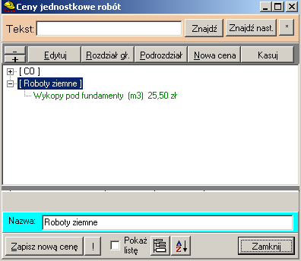

Filtrowanie bazy

Wpisywanie ceny jednostkowej do „Tabeli czynności”.

Operacja ta jest możliwa po kliknięciu prawym klawiszem myszy na wskazanym wierszu w „Tabeli czynności”. Pojawi się menu, w którym należy kliknąć na poleceniu „Wstaw cenę jednostkową roboty”. Program zapamięta nr wiersza, z którego wywołano menu i wstawi do niego cenę wybraną w bazie cen jednostkowych, nazwę roboty i jednostkę miary.
Po wpisaniu ceny program domyślnie wpisze w kolumnie „Obmiar” wartość obmiaru równą 1. Należy wpisać ręcznie właściwą wartość obmiaru dla tej roboty.

Typy czasów

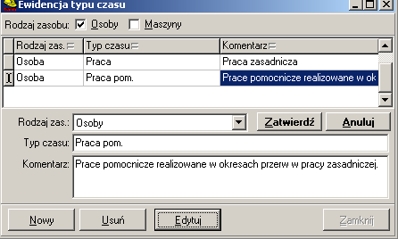

Typy czasów pomyślane są jako dodatkowa cecha opisująca pracę, np. praca zasadnicza, praca pomocnicza, przestój itp.

Definiowanie użytkowników i podział uprawnień w dostępie do zasobów bazy.

Definiowanie użytkowników i ustalenie dla nich zakresu dostępu do bazy możliwe jest po wywołaniu polecenia „Ustawienia dostępu do bazy” znajdującym się w menu „Narzędzia”. Wywołuje ono okienko „Ustawienia dostępu do bazy”.

Główny użytkownik.

Głównym użytkownikiem w systemie zarządzania bazą Firebird jest domyślny użytkownik o nazwie SYSDBA. Jest on definiowany przez system zarządzania bazą automatycznie przy instalacji tego systemu.
Cechy głównego użytkownika:
    - nie można tego użytkownika usunąć z bazy,
    - nie można zmienić jego nazwy,
    - można zmienić jego hasło,
    - jedynie ten użytkownik ma możliwość definiowania pozostałych użytkowników i nadawania im uprawnień dostępu do bazy,
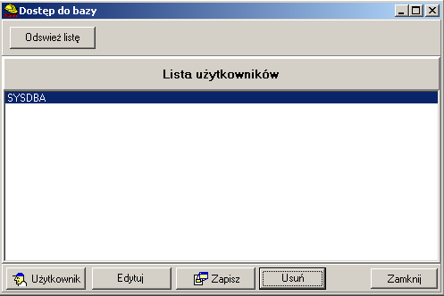
    - może jako jedyny usuwać pozostałych użytkowników, zmieniać im hasła oraz zmieniać zakres uprawnień dostępu do bazy.
.
Początkowo hasłem domyślnym dla tego użytkownika jest ciąg znaków masterkey. Obowiązuje ono po instalacji systemu zarządzania bazą. Hasło to można zmienić.
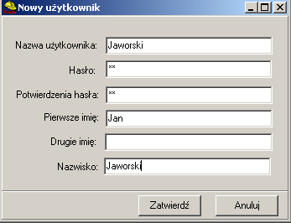
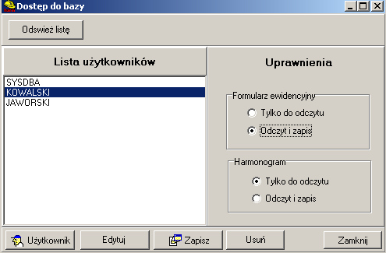

Pozostali użytkownicy.

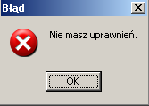
Wywołanie polecenia „Ustawienia dostępu do bazy” przez użytkownika nie będącego użytkownikiem głównym wywołuje okienko z komunikatem „Nie masz uprawnień.”.

